Дистанционное
задание для учащихся
ФИО педагога: Фролова Тамара Владимировна
Программа: «Чудеса из картона»
Объединение: «Чудеса из картона» 1- я группа
Дата занятия по рабочей программе: 17. 09.2020 г.
Тема занятия: Конструирование простейших макетов фигур.
Задание: Формировать представление о плоских и объёмных фигурах.
Познакомить обучающихся с геометрическими телами (шар, цилиндр, конус, куб, параллелепипед). Развивать воображение и пространственное мышление обучающихся.
Материалы: Цветные карандаши.
Порядок выполнения: Представление о плоских и объёмных фигурах. Геометрические тела: шар, пирамида, цилиндр, конус, куб, параллелепипед.
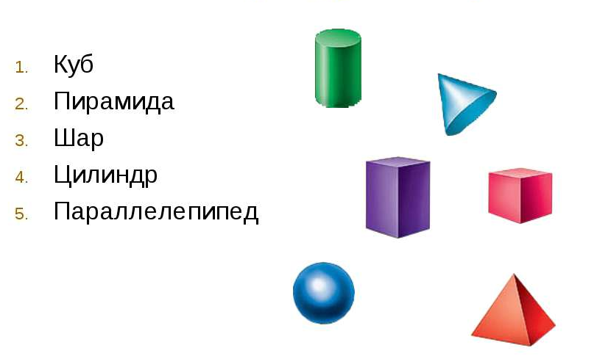

Выполнение задания.
Догадайся, какие из данных фигур плоские? А какие объёмные?

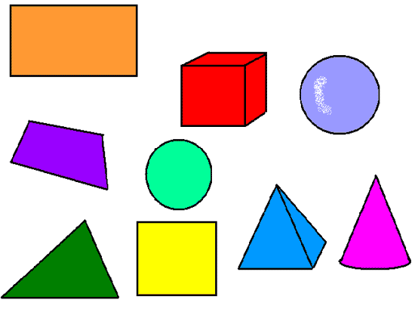

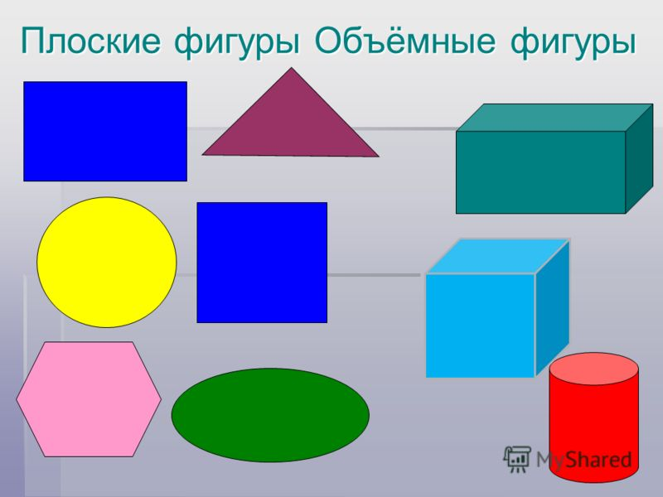

Результат сдать педагогу: 29.09.2020 г.
Результат сфотографировать и прислать мне на электронную почту tamara552011v@mail.ru или на viber 89086675886

